مورد المياه
الأسئلة:
إمتحان سنة 2002
وادي كيشون هو أحد الوديان الكبيرة والمهمّة في البلاد. يعاني هذا الوادي منذ عشرات السنين من تلوّث شديد – صناعي ومديني. أدّى هذا التلوث إلى هدم المنظومة البيئية الطبيعية، وتحوّل مجرى الوادي إلى قناة مجارٍ مفتوحة تصبّ في خليج حيفا وتضرّ أيضاً به. لإصلاح الوضع، أُقيمت سلطة وادي كيشون، التي تهتمّ بمراقبة ومتابعة (ניטור) الوادي وتأهيله (שיקומו).
في الجدول الذي أمامك عرض لقيَم مقاييس مختلفة لجودة المياه في مقطع الوادي الذي في منطقة دخول المجاري إلى الوادي، وفي مقطع الوادي القريب من مصبّ الوادي في البحر.
المقاييس لجودة المياه في مقطعين في وادي كيشون
قريباً من مصبّ الوادي في البحر | في منطقة دخول المجاري إلى الوادي | المقياس
7.5 | 3.4 | pH
5.24 (ملغرام/ لتر) | 3.21 (ملغرام/ لتر) | تركيز الأوكسجين المذاب
12.75 (ملغرام/ لتر) | 212.62 (ملغرام/ لتر) | الاستهلاك البيولوجي للأوكسجين
3.07 (ملغرام/ لتر) | 67.00 (ملغرام/ لتر) | تركيز الأمونيا
5.40 (ملغرام/ لتر) | 28.63 (ملغرام/ لتر) | تركيز النترات
1.17 (ملغرام/ لتر) | 66.75 (ملغرام/ لتر) | تركيز الفوسفات
0.13 (ملغرام/ لتر) | 3.388 (ملغرام/ لتر) | تركيز المعادن الثقيلة

أجب عن أربعة من الأسئلة 1-5 (لكل سؤال – 19 درجة) وأجب عن السؤال 6 (24 درجة).
- صف المعطيات المعروضة في الجدول. إشرح ممّا تنبع الفروق بين مقطعي الوادي، في كل واحد من المقاييس التي في الجدول.

- أوصت وزارة جودة البيئة أيضاً بإجراء فحص استهلاك كيماوي للأوكسجين في الكيشون. ما هو فحص الاستهلاك الكيماوي للأوكسجين، وما هي أفضليته بالمقارنة مع فحص الاستهلاك البيولوجي للأوكسجين؟

- تقدّم مصنع يُنتِج مسحوق حساء دجاج بطلب مصادقة لتوجيه نفايات خط إنتاجه إلى وادٍ قريب من المصنع، بادعاء أنّ في مسحوق الحساء توجد فقط مواد عضوية ولذلك لا تُعتبر ملوِّثة بيئية. قرّرت وزارة جودة البيئة المصادقة على الطلب، مع تحديد شديد لكمّية النفايات الموجهة إلى الوادي.
إشرح على أية اعتبارات كان من الممكن أن يعتمد قرار وزارة جودة البيئة.

- أ. لماذا من المهم إجراء فحوص مراقبة ومتابعة في مناطق مختلفة من الوادي وفي أوقات مختلفة خلال السنة؟ (10 درجات)
ب. في إطار مراقبة ومتابعة الوديان يُفحص أيضاً وجود بكتيريا E.coli في مياه الوادي. لماذا من المهمّ فحص وجود بكتيريا E.coli ؟ (9 درجات)

- تحولت وديان كثيرة في البلاد إلى قنوات مجارٍ وإلى مجمَّعات مياه ملوَّثة.
  - أذكر ثلاثة مصادر إزعاج للبيئة تتسبّب من تلوث الوديان. (10 درجات)
  - أذكر شرطين ضروريين لتأهيل الوديان. (9 درجات)

سؤال 6: (إلزامي!)
أُخذت عيّنات ماء من أربعة مصادر مياه إلى مختبر لإجراء فحوص كيماوية.
مصادر المياه:
- مياه وادٍ ملوَّثة بالمجاري.
- مياه بحر نظيفة.
- مياه شرب.
- مياه بِرَك ربّوا فيها أسماك مياه عذبة.
سُلِّمت قناني العينات للمختبر، لكن سقطت منها الملصَقات التي تُشير إلى مصدر العينة. نتائج الفحوص التي أُجريت في القناني الأربع معروضة في الجدول الذي أمامك.
ملوحة  % | تركيز النتريتات  (ملغرام/لتر) | تركيز الأوكسجين  (ملغرام/لتر) | تعكّر  % | pH | رقم القنينة
0.1 | 150 | 3.5 | 0.258 | 5 | 1
3.0 | 250 | 6 | 0.126 | 8.5 | 2
0.02 | 0 | 9 | 0.010 | 7 | 3
4.0 | 10 | 8 | 0.018 | 7.2 | 4
حدّد ما هو مصدر المياه الذي أُخذت منه العينة في كل واحدة من القناني 1-4، وإشرح تحديدك حسب جميع المعطيات المعروضة في الجدول.

إمتحان سنة 2003
إذا اخترتَ هذا الفصل، أجب عن جميع الأسئلة العشرة 1-10. (عدد الدرجات لكل سؤال مسجل في نهايته)
المياه المسترجعة هي مياه مكرَّرة أُدخلت إلى الأكڤيڤر. بسبب ضائقة المياه في البلاد، للمياه المسترجعة أهمية كبرى في تخطيط الموارد المائية في إسرائيل.
الجدول 1 الذي أمامك يعرض تخصيصات المياه للزراعة في إسرائيل، في الماضي وفي المستقبل، حسب معطيات سلطة المياه.
الجدول 1: تخصيصات المياه للزراعة في إسرائيل
مياه مسترجعة (مليون م³) | مياه صالحة من الطبيعة (مليون م³) | السنة
200 | 985 | 1995
216 | 881 | 2000
399 | 656 | 2010
521 | 600 | 2020
699 | 600 | 2040
(معد حسب אבנימלך י', "סדרי עדיפות לאומית בתחום איכות הסביבה בישראל", יוני 1990, עמ' 70)
1. أ. حسب الجدول 1، أذكر ما هو توجّه التغير في تخصيص المياه الصالحة من الطبيعة للزراعة في السنوات 1995-2040، وما هو توجه التغير في تخصيص المياه المسترجعة للزراعة في هذه السنوات. (4 درجات)
ب. أذكر تأثيرين على البيئة يمكن أن يتسبّبا من توجُّهَي التغير اللذين ذكرتهما في البند "أ". (6 درجات)
الرسم البياني 1 الذي أمامك يعرض تركيز أملاح الكلور في مياه الحنفية وفي مجاري منطقة دان، في السنوات 1992-2001.
الرسم البياني 1: تركيز أملاح الكلور في مياه الحنفية وفي
مجاري منطقة دان في السنوات 1992-2001
معالجة الأملاح في مياه المجاري هو أمر صعب للغاية.
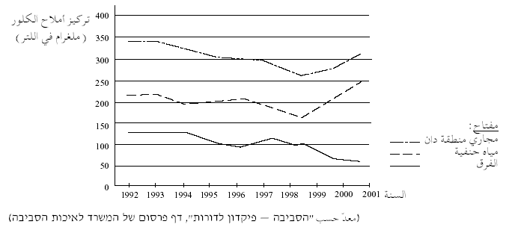

2. صف النتائج المعروضة في الرسم البياني 1. (4 درجات)

3. أ. تركيز أملاح الكلور الذي يزيد عن 250 ملغرام في اللتر في مياه الريّ يمكن أن يضرّ مزروعات كثيرة وبضمنها الحمضيات.
حسب التوجّه الذي يظهر في الرسم البياني 1 – من أية مشكلة يعاني مُزارعو الحمضيات في منطقة دان منذ سنة 2002؟ فسر. (5 درجات)
ب. أذكر إستعمالاً بيتياً واحداً وعملية زراعية واحدة، يمكن أن يؤدّيا إلى ارتفاع تركيز الأملاح في المجاري. (4 درجات)

4. أ. في السنوات الأخيرة أُجريت عمليات لتقليص ارتفاع تركيز أملاح الكلور في مجاري منطقة دان. من أي من المعطيات المعروضة في الرسم البياني 1 يمكن معرفة ذلك؟ (5 درجات)
ب. أذكر عمليتين يمكنهما تقليص ارتفاع تركيز الأملاح في المجاري. (5 درجات)

5. إشرح لماذا لا يمكن التخلّص من الأملاح التي في المجاري بواسطة معالجة أولية وثانوية فقط. (10 درجات)
الجدول 2 الذي أمامك يعرض مصادر أملاح الكلور وكميتها في مياه أكڤيڤر الشاطئ في سنة معينة.
الجدول 2: أملاح الكلور في أكڤيڤر الشاطئ في سنة معينة
كمية أملاح الكلور التي أُدخلت إلى أكڤيڤر الشاطئ (أطنان) | مصادر أملاح الكلور في اكڤيڤر الشاطئ
15،000 | مياه أمطار
26،000 | مياه من أكڤيڤر يركون – التماسيح
42،000 | مياه المشروع القطري من بحيرة طبريا
30،000 | ملح الطعام (NaCl) من مياه مجارٍ مصدرها الاستهلاك البيتي والصناعي
113،000 | المجموع
مجموع كميات أملاح الكلور التي خرجت من أكڤيڤر الشاطئ (أو التي مُنع دخولها إلى الأكڤيڤر) هو55،900 طن.
(معد حسب גפני מ', "ים המלח' של אקוויפר החוף", הספרייה הווירטואלית של מט"ח)
6. بافتراض أن المعطيات في الجدول 2 هي عن سنة 2001 – أي معطى معروض في الرسم البياني 1 يمكن تفسيره بواسطة الجدول 2 وبواسطة ما ورد في الجملية التي تليه؟ إشرح إجابتك. (10 درجات)

7. أ. أذكر اعتماداً على الجدول 2، ضرراً واحداً تسبّبه مياه المشروع القطري لأكڤيڤر الشاطئ. (5 درجات)
ب. ما هو مصدر الأملاح التي في مياه الأمطار؟ (5 درجات)

8. في موسم حارّ وجافّ، طرأ ارتفاع على تركيز الأملاح في مياه مجمع مياه مفتوح. مصدر المياه الوحيد في هذا المجمع هو مياه الأمطار.
أية ظاهرة طبيعية يمكن أن تُفسِّر ارتفاع تركيز الأملاح في المجتمع؟ إشرح كيف. (10 درجات)

النترات هي موادّ تغذية للنباتات، ولذلك يمكن إستعمال النباتات لخَفْض تركيز النترات في المياه.
في تجربة أُجريت في البلاد، أدخلوا ماءً من بركة أسماك عبر أُصُص فيها نباتات من نوع معين، بغرض فحص نجاعة استعمال النباتات في خَفْض تركيز النترات في مياه البركة.
نتائج التجربة معروضة في الرسم البياني 2 الذي أمامك.
الرسم البياني 2: تركيز النترات التي ابعدت من مياه البركة في معالجات مختلفة
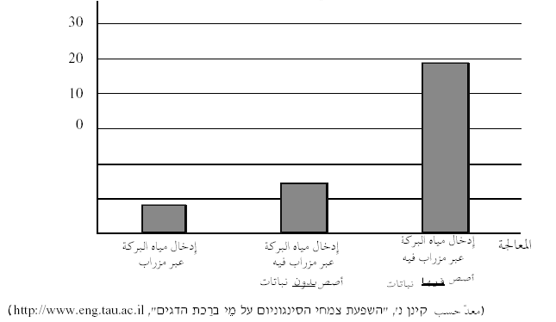
9. أ. حسب الرسم البياني 2 – أية معالجة هي الأنجع لأبعاد النترات من مياه البركة:
إدخال مياه البركة عبر مزراب أم إدخال مياه البركة عبر مزراب فيه أصص بدون نباتات أم إدخال مياه البركة عبر مزراب فيه أصص فيها نباتات؟ علّل إجابتك. (5 درجات)
ب. إقترح تفسيراً ممكناً لأبعاد نترات من مياه البركة في المعالجتين الأخريين أيضاً (اللتين ليستا المعالجتين الأنجع). (6 درجات)
جـ. ما هو الفرق بين التأثير البيئي لعملية تطهير المياه بواسطة النباتات والتأثير البيئة لعملية تطهير المياه المكررة في معالجة أولية وثانوية؟ (7 درجات)

10. إشرح كيف يؤثر إستعمال المياه المحلاة على ملوحة مياه المجاري. (9 درجات)

إمتحان سنة 2004
إذا اخترتَ هذا الفصل، أجب عن جميع الأسئلة العشرة 1-8. (عدد الدرجات لكل سؤال ولكل بند مسجل في نهايتهما).
يمكن أن تؤدّي التلوّثات في البحر إلى أضرار شديدة للبيئة وللصحة العامة وللاقتصاد. معظم أضرار البيئة التي تسببها التلوّثات الشديدة في البحر ليست في أعماق البحر، وإنما بالقرب من الشواطئ.
(معد حسب: א' רון, י' רוזנברג וא' אדלר, 2000, טיפול מיקרוביאלי בזיהומי דלק בין ובחופים, קובץ מאמרים אגף ים וחופים, המשרד לאיכות הסביבה)
- أعط تفسيراً واحداً لكون التلوثات في البحر أكثر ضرراً للبيئة بالقرب من الشواطئ مما في البحر المفتوح. (8 درجات)

- أ. ما هو التلوث الحراري؟ (4 درجات)
ب. إشرح لماذا يميز التلوث الحراري مقطع البحر القريب من الشاطئ. (7 درجات)

- أذكر ضررين يتسببان للمخلوقات البحرية من ملوثات الوقود والنفط، وصف كيف يتسبب كل واحد منهما. (6 درجات)
في الطبيعة الوقود والنفط يتآكلان بفضل بكتيريا مختلفة تحلّل (تؤكسِد) مركَّبات عضوية مختلفة موجودة في الوقود والنفط. لكن هذه البكتيريات لا تستطيع تحليل هذه المركبات بسرعة كافية أثناء حدوث تلوث شديد من الوقود والنفط. مع ذلك، يمكن خلق شروط تُمكِّن الإنسان من استغلال هذه البكتيريات لمعالجة تلوثات من هذا النوع. المشكلة هي أن البكتيريات التي تحلّل الوقود والنفط تحتاج إلى النيتروجين ، والوقود والنفط فقيران بهذا العنصر.
حاول باحثون من جامعة تل ابيب إيجاد حل لهذه المشكلة.
طور الباحثون – مركب نيتروجيني ذائبيته في الماء منخفضة، ولذلك فهو لا ينتشر في مياه البحر. يلتصق هذا المركب بالوقود والنفط، والبكتيريات التي تحلّل الوقود والنفط يمكن أن تستغل النيتروجين الذي فيه.
في تجربة لفحص نجاعة هذا المركب في رمال البحر، أضاف الباحثون إلى الرمل ثلاثة مركبات:
المركب F-1 ونفطاً وكمية كبيرة من البكتيريات.
خلط الباحثون الرمل مع ثلاثة المركبات، وقاموا بريّه كل يوم.
فحصوا تركيز النفط (بنسب مئوية من تركيزه الابتدائي) في عينات رمل في أوقات مختلفة، وعدد البكتيريات محلّلة النفط في غرام رمل.
نتائج التجربة معروضة في الرسم التوضيحي 1 الذي أمامك
الرسم التوضيحي 1 – تحليل النفط بواسطة البكتيريا
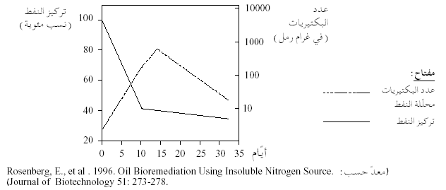
4. أ. صف النتائج المعروضة في الرسم التوضيحي 1. (5 درجات)
ب. ما الذي كان يجب تنفيذه للتأكد من أن المادة F-1 هي بالفعل التي ساهمت في التوجهات التي تظهر في الرسم التوضيحي؟ (7 درجات)
5. أ. حسب الرسم التوضيحي 1، هل يلزم النفط للبكتيريات التي فُحصت في التجربة؟ علّل. (8 درجات)
ب. نواتج تحليل النفط في خلايا البكتيريات هي ثاني أكسيد الكربون والماء. اعتماداً على هذا المعطى، حدّد إذا كان تحليل النفط في خلايا البكتيريا هو هوائي أم لا هوائي. علّل تحديدك. (5 درجات)

في آب 1991 حدث تلوث شديد من النفط في مياه خليج حيفا وشواطئه. قسم البحار والشواطئ في وزارة جودة البيئة، بالتعاون مع باحثين من جامعة تل ابيب، قرر إجراء تجربة لفحص إذا كان من المحبَّذ إستعمال البكتيريا المحلِّلة للنفط والمركب F-1 لتنظيف الشاطئ.
أُجريت التجربة في مساحة 50 متراً مربعاً تقريباً.
جمع الباحثون رملاً ملوثاً في ثلاث كومات منفردة.
الكومة "أ" كانت ملوثة جداً – احتوت على 10.5 ملغم نفط في غرام رمل.
الكومة "ب" كانت أقل تلوثاً – احتوت على 3 ملغم نفط في غرام رمل.
الكومة "جـ"، كالكومة "ب" – احتوت على 3 ملغم نفط في غرام رمل.
قام الباحثون برش كومتي الرمل الأوليين (الكومة "أ" والكومة "ب") بالمركب F-1
وببكتيريات محللة للنفط، وبعد الرش خلطوا الكومتين جيداً. خلال عدة أسابيع خلطوا كومتَي الرمل جيداً مرتين في الأسبوع. الكومة "جـ" رُشت بالبكتيريات فقط بدون المركب F-1، وعولجت بنفس الطريقة كالكومتين الأوليين. أُخذت من كل واحدة من الكومات الثلاث 10 عينات رمل عشوائية، وقيس تركيز النفط في كل عينة.
نتائج التجربة معروضة في الرسم التوضيحي 2 الذي أمامك.

الرسم التوضيحي 2 – معالجة الرمل الملوث بالنفط بواسطة بكتيريات محللة للنفط
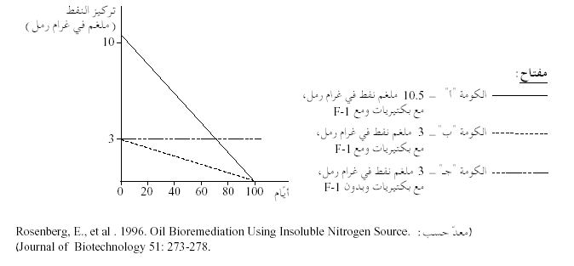
6. أ. اعتماداً على الرسم التوضيحي 2، حدِّد بماذا ساهمت إضافة المركب F-1 في تنظيف الرمل. (8 درجات)
ب. إشرح لماذا كان يجب خلط الرمل جيداً بعد الرشّ، ولماذا كان يجب خلط الرمل جيداً مرتين في الأسبوع في استمرار التجربة. (8 درجات)

7. أ. اعتمد أحد العلماء على الرسم التوضيحي 1، وحدَّد أنه ليس هناك خوف من أن معالجة ملوثات البحر والشاطئ بواسطة البكتيريات محللة النفط ستلوِّث البحر أو الشاطئ بهذه البكتيريات. علّل هذا التحديد. (8 درجات)
ب. ماذا يجب أن تكون صفات المركب F-1، حتى يكون ودّياً للبيئة؟ (8 درجات)

8. أ. التجربة التي نتائجها معروضة في الرسم التوضيحي 2 أُجريت في الشتاء، واستغرقت 100 يوم، حتى تحلل كل النفط الذي كان في كومات الرمل.
لو أُجريت التجربة في الصيف، هل تحليل النفط في الرمل كان سينتهي أسرع أم أبطأ؟ علّل إجابتك.
(10 درجات)
ب. في تجربة أخرى أضافوا إلى الرمل، قبل الرش بالمركب F-1 وبالبكتيريات، مواد تجمّع النفط في قطرات.
في هذه التجربة، وُجد أن النفط تحلل بسرعة أكبر من تلك التي في التجربة المعروضة في الرسم التوضيحي 2. إقترح تفسيراً لهذه النتيجة. (8 درجات)

إمتحان سنة 2005
إذا إخترت هذا الفصل، أجب عن جميع الأسئلة العشرة 9-16. (عدد الدرجات لكل سؤال ولكل بند مسجل في نهايتهما).

9. يعرض المخطط الدائري الذي أمامك توزيع استهلاك الماء لثلاثة المستهلكات الأساسية في إسرائيل في سنة 2001.
توزيع استهلاك الماء في إسرائيل في سنة 2001
(ملايين الأمتار المكعبة)
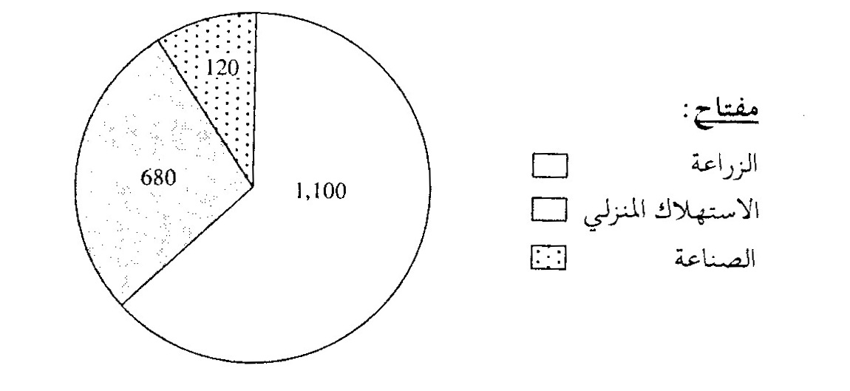
أ.حسب المخطط الدائري، صف توزيع استهلاك الماء في إسرائيل في سنة 2001. (درجتان)
ب. قدر كيف سيكون في سنة 2020 توزيع استهلاك الماء بين ثلاثة أنواع المستهلكات: الزراعة، الاستهلاك المنـزلي، الصناعة. علّل إجابتك بالنسبة لكل واحد من أنواع المستهلكات. (9 درجات)
جـ. لكل واحد من أنواع هذه المستهلكات توجد متطلّبات مختلفة لجودة الماء.
أذكر متطلباً واحداً لكل واحد من أنواع هذه المستهلكات بالنسبة لجودة الماء. (9 درجات)
10. موقع أشكول هو مجمع مياه مفتوح لمشروع المياه القطري. يضيفون إلى المياه في هذا المجمع مواد تؤدي إلى ترسب معظم الجسيمات المعلقة في قاع المجمع. هذه العملية تسمى "تلبيد" ("הפתתה").
أ. كيف يُخفض التلبيد تعكر المياه؟ (4 درجات)
ب. لماذا يجب إجراء تلبيد في مجمع مياه موقع أشكول، ولا يمكن الاكتفاء بترسب الجسيمات بفعل قوة الثقل؟ (4 درجات)

11. صف معالجة بيولوجية يمكنها تحسين جودة المياه في موقع أشكول الذي يتبع لمشروع المياه القطري. (6 درجات)

12. وزارة الصحة هي الجهة المسؤولة من قبل الحكومة عن مراقبة جودة المياه في إسرائيل.
في أوامر "الصحة العامة"، تطلب وزارة الصحة من السلطات المحلية إجراء فحوص وجود كائنات بكتيرية بتردد أعلى من تردد الفحوص لإيجاد الملوِّثات الكيماوية.
إقترح تفسيراً لتمييز وزارة الصحة في طلبها إجراء الفحوص المختلفة. (7 درجات)

13. بالإضافة إلى وأجب الفحوص والتنقية، نشرت وزارة الصحة مؤخراً أمراً يُلزِم بتخفيض تعكر مياه الشرب تدريجياً حتى وحدة واحدة (NTU).
مستوى تعكر مياه بحيرة طبريا التي تُضخّ لمشروع المياه القطري هو عادة 4 وحدات تعكر. عند حدوث فيضان يزداد تعكر المياه في بحيرة طبريا لأيام معدودة، ويمكن أن يصل إلى 10-25 وحدة تعكر.
أ. أذكر سببين لتشديد المواصفات القياسية لتعكر مياه الشرب. (8 درجات)
ب. صف طريقة واحدة يمكن بواسطتها قياس تعكر المياه. (4 درجات)
جـ. تعكر المياه لا يدل على مواد ملوِّثة عينية. لماذا إذاً، يُعتبر تعكر المياه مقياساً مقبولاً لجودة المياه؟ (5 درجات)
د. لماذا يزداد تعكر المياه في بحيرة طبريا عند حدوث فيضان؟ (4 درجات)

14. في هذه الأيام تُقام مُنشأة ترشيح متطورة لمياه مشروع المياه القطري.
إشرح لماذا في أعقاب استعمال هذه المنشأة سيكون بالإمكان تقليص كمية الكلور التي يضيفونها إلى المياه قبل تزويدها للمستهلكين. (6 درجات)

15. المياه التي تجري في مشروع المياه القطري تُضخّ إليه من بحيرة طبريا.
طُرح اقتراح بضخُ المياه لمشروع المياه القطري في مسار يتجاوز بحيرة طبريا، من نهر الأردن شمالي بحيرة طبريا.
أذكر أفضلية واحدة وسلبية واحدة للمسار الذي يتجاوز بحيرة طبريا بالمقارنة مع الوضع القائم اليوم. إشرح إجابتك. (8 درجات)

16. يعرض الجدول 1 الذي أمامك التراكيز المتوسطة للاستهلاك البيولوجي للأوكسجين وللعوالق الصلبة خلال عملية تنقية المجاري في برك الأكسدة.

الجدول 1 - تراكيز متوسطة للاستهلاك البيولوجي للأوكسجين وللعوالق الصلبة في برك الأكسدة
العوالق الصلبة  (ملغرام/لتر) | الاستهلاك البيولوجي للأوكسجين (ملغرام / لتر) | المرحلة في العملية
450 | 400 | المجاري الخام عند دخولها إلى البرك
270 | 200 | المجاري عند خروجها من المرحلة اللاهوائية
30 | 20 | المياه المكررة عند خروجها من المرحلة الهوائية

أ. ما هو الاستهلاك البيولوجي للأوكسجين، وما هي العوالق الصلبة؟ (4 درجات)
ب. حسب الجدول 1، ما هو توجه التغير في تركيز الاستهلاك البيولوجي للأوكسجين وفي تركيز العوالق الصلبة خلال عملية تنقية المجاري في هذه البرك؟ (4 درجات)
جـ. أذكر سبباً واحداً لتغير تركيز الاستهلاك البيولوجي للأوكسجين وتركيز العوالق الصلبة الذي طرأ خلال تنقية المجاري. (5 درجات)
في فحص معين أُجري في مركز معين، حصلوا على المعطيات المعروضة في الجدول2.

الجدول 1 - تراكيز متوسطة للاستهلاك البيولوجي للأوكسجين وللعوالق الصلبة في فحص معين

العوالقالصلبة  (ملغرام/لتر) | الاستهلاك البيولوجي للأوكسجين (ملغرام / لتر) | المرحلة في العملية
450 | 400 | المجاري الخام عند دخولها إلى البرك
350 | 350 | المجاري عند خروجها من المرحلة اللاهوائية
100 | 320 | المياه المكررة عند خروجها من المرحلة الهوائية
د. ما هي جودة المياه المكررة التي تتكون في مركز التنقية هذا؟ علّل اعتماداً على المعطيات التي في الجدول 2. (6 درجات)
هـ. إقترح تفسيراً ممكناً واحداً للفروق الملحوظة بين التراكيز المتوسطة المعروضة في الجدول 2 والتراكيز المتوسطة المعروضة في الجدول 1. (5 درجات)

إمتحان سنة 2006
9. أذكر ضررين يمكن أن يحدثا للبيئة إذا جرت إليها مجارٍ لم تُعالَج. (8 درجات)

10. في الرسم التوضيحي الذي أمامك وصف تخطيطي لمعالجة المجاري بواسطة جهاز النشر فوق طبقة رملية (מרבג).

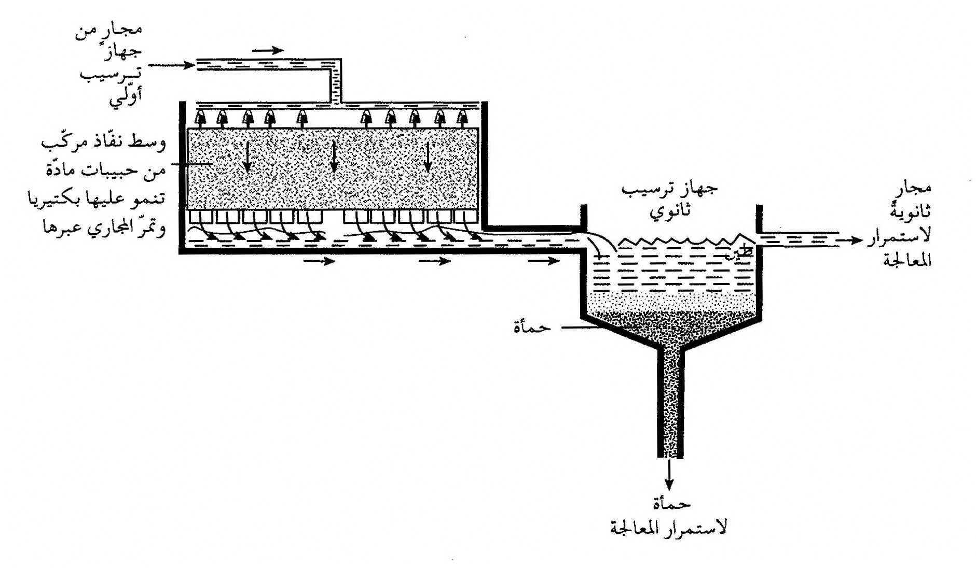
أ. صف الطريقة، وإشرح كيف تعمل. (8 درجات)
ب. حتى تكون عملية تحليل المواد العضوية في المجاري ناجعة، يجب أن تكون مادة الوسط من حبيبات، النسبة بين مساحة سطحها الخارجي وحجمها ليس أكبر مما يجب ولا اصغر مما يجب.
إشرح لماذا نسبة أصغر مما يجب بين مساحة السطح الخارجي للحبيبات وحجمها تضر بنجاعة تحليل المواد العضوية. (6 درجات)

11. أمامك بركتان، 1-2، تحويان نفس الحجم من المجاري.
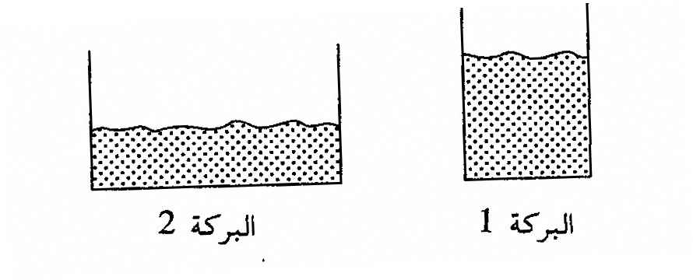
في أي من البركتين تكون عملية تطهير المجاري أسرع؟ إشرح إجابتك. (10 درجات)

12. يحدث أحياناً أن تصل إلى معهد لمعالجة المجاري مجارٍ تحوي مواد سامة للبكتيريا.
أ. ماذا يمكن أن يكون مصدر هذه المواد؟ (5 درجات)
ب. كيف يمكن لمثل هذه المواد أن تؤثّر على نجاعة معالجة المجاري في المعهد؟ (5 درجات)
جـ. إقترح طريقة واحدة يستطيع فيها مشغِّلو المعهد العمل فوراً عندما تصل إلى المعهد مجارٍ تحوي مواد سامة للبكتيريا، وإشرح كيف تساعد الطريقة التي إقترحتها في حل المشكلة. (5 درجات)

13. كمية الرواسب الجوية السنوية في إسرائيل ليست ثابتة. هناك سنوات قحط، وهناك سنوات تهطل فيها رواسب جوية كثيرة.
أ. كيف تؤدي هذه الحقيقة إلى صعوبة تخطيط تزويد المياه في الدولة؟ (7 درجات)
ب. صف طريقة واحدة يستطيع بواسطتها المسؤولون عن تزويد المياه العمل لمواجهة هذه الصعوبة. (7 درجات)

14. أمامك رسم بياني يعرض تغير الملوحة في أكڤيڤير الشاطئ في السنوات 1970-2000.
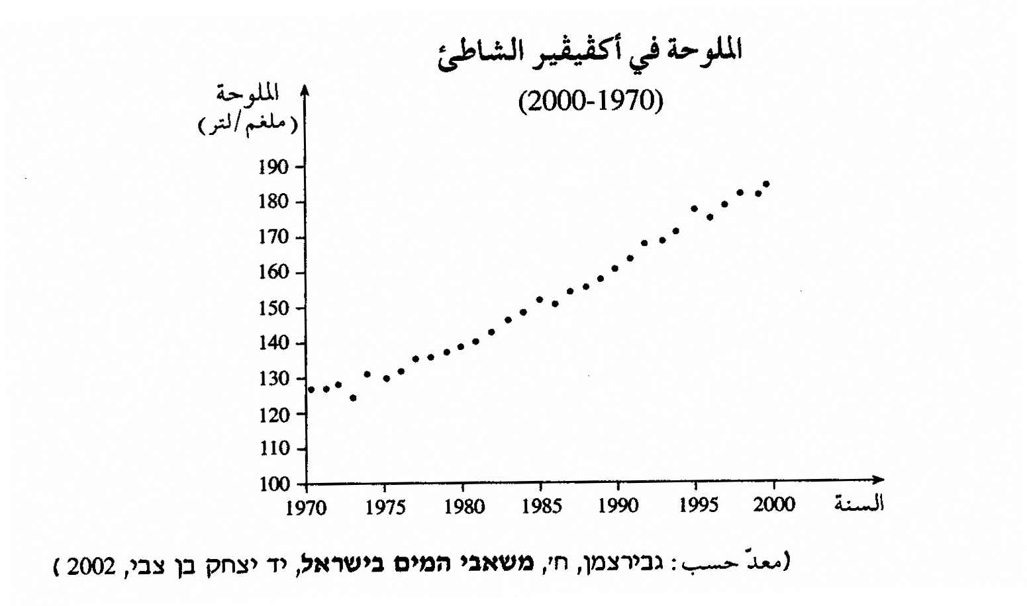
أ. (1) صف التوجه الذي يظهر في الرسم البياني.
(2) إقترح تفسيراً لهذا التوجه.
(7 درجات)
ب. (1) ما هي المشكلة التي تنجم عن حالة أكڤيڤير الشاطئ، كما تنعكس في المعطيات التي في الرسم البياني؟
(2) إقترح طريقة واحدة لمواجهة هذه المشكلة.
(7 درجات)

15. بحيرة طبريا هي أحد ثلاثة مصادر المياه الأساسية في إسرائيل. تكون المياه في بحيرة طبريا في طبقات في الصيف، وتكون مختلطة في الشتاء.
أمامك رسم بياني يعرض درجة الحرارة في بحيرة طبريا في أعماق مختلفة في الصيف وفي الشتاء.
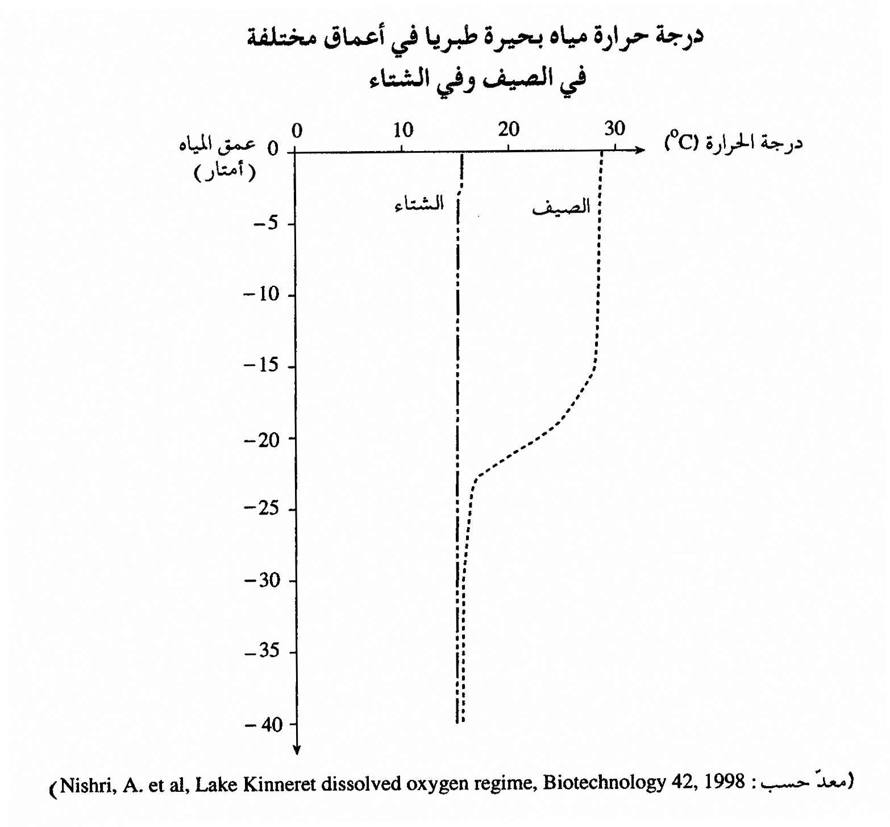
أ. حسب الرسم البياني، صف كيف تتغيّر في الصيف درجة حرارة مياه بحيرة طبريا كدالة للعمق. (7 درجات)
ب. إشرح كيف يمكن أن نلاحظ في الرسم البياني، أنه في الصيف تتكون طبقات في بحيرة طبريا، بينما في الشتاء لا تتكون فيها طبقات. (8 درجات)

16. إشرح ما الذي يسبّب تكون الطبقات في مياه بحيرة طبريا في الصيف وعدم وجود طبقات في مياهها في الشتاء. (10 درجات)
إمتحان سنة 2007
القسم الأول
إذا اخترتَ هذا الموضوع، أجب عن أربعة الأسئلة 5-8.
في كل سؤال، أجب عن جميع البنود.
5. في أعقاب بحث أُجري في أكڤيفير الشاطئ يقدرون بأنه قد تجمعت في المنطقة غير المشبعة كمية قدرها 3.5 مليون طن ملح. (معد حسب: موقع وزارة حماية البيئة)
أ. إشرح ما هي المنطقة غير المشبعة في الأكڤيفير. (3 درجات)
ب. أذكر مصدراً ممكناً واحداً للملح الذي تجمع في المنطقة غير المشبعة في الأكڤيفير. (درجتان)
جـ. صف العملية التي تؤدي إلى تجمع الملح في المنطقة غير المشبعة. (4 درجات)
د. هل يمكن للملح الذي تجمع في المنطقة غير المشبعة في الأكڤيفير أن يؤثر على جودة المياه الجوفية في الأكڤيفير في المستقبل؟
إذا كان لا يؤثر – اشرح لماذا لا يؤثر على جودة المياه الجوفية.
إذا كان يؤثر – اشرح ما هو التاثير، وصف العملية التي يؤثر فيها على جودة المياه الجوفية. ( 4 درجات)

6. يفصّل الجدول الذي أمامك مواصفات وزارة الصّحة للجودة البكتيرية لمياه البحر في شواطئ معلنة للسباحة.
عدد بكتيريا الكوليفورم الغائطية  في 100 ملل من مياه السباحة | تدريج جودة مياه البحر  في شاطئ السباحة
0-100 | جيدة جداً
0-100، عندما يكون الشاطئ معرَّضاً لجريان مياه مجارٍ مكررة أو مجارٍ بقربه | تقريباً جيدة جداً
100-200 | جيدة
200-400 | متوسطة
أكثر من 400 | السباحة ممنوعة
(معد حسب: צוק ש' ויניב מ' דוח חוף טוב – קיץ 2004, עמותת אדם טבע ודין, המחלקה המדעית,2004)
أ. لا تشكل بكتيريا الكوليفورم الغائطية عادةً خطراً على صحة الإنسان. رغم ذلك كميتها في مياه البحر هي مقياس لتحديد مواصفات جودة مياه البحر في شاطئ السباحة. اشرح لماذا. (3 درجات)
ب. حسب نفس المواصفات، إذا وُجدت في أكثر من 20 % من العينات أكثر من 400 بكتيريا كوليفورم غائطية في 100 ملل، يجب منع السباحة في الشاطئ، إلى أن تتم معالجة مصادر التلوث. اشرح لماذا. (4 درجات)
جـ. يُمنع في مياه الشرب وجود حتى بكتريا كوليفورم غائطية واحدة في 100 ملل.
(1) حسب الجدول، ما هي كمية الكوليفورمات الغائطية القصوى المسموح بها في مياه البحر في شواطئ السباحة؟
(2) اشرح لماذا حُدِّد الفرق بين مواصفات كل من مياه الشرب ومياه السباحة.
(4 درجات)
د. إقترح طريقة واحدة يمكن أن تتخذها السلطات للإيفاء بمواصفات جودة مياه البحر في شواطئ السباحة. (درجتان)

7. أ. اشرح ما هو ازدحام الطحالب. اذكر في شرحك تأثيرين لازدحام الطحالب على مجمعات المياه. (7 درجات)
ب. يكون احتمال حدوث ازدحام الطحالب عالياً في بحيرة تعيش على شواطئها تجمعات كبيرة من البشر. اقترح عملاً واحداً يمكن القيام به لمنع ازدحام الطحالب في البحيرة. (5 درجات)

8. الحمأة المنشَّطة وأحواض الأكسدة هما التكنولوجيتان الأكثر انتشاراً لتطهير المجاري.
أ. اذكر إيجابيتين وسلبيتين لتطهير المجاري بتكنولوجية الحمأة المنشَّطة بالمقارنة مع تطهيرها بأحواض الأكسدة. (6 درجات)
ب. في عملية تطهير المجاري بواسطة الحمأة المنشَّطة يُعاد قسم من الحمأة التي تتكون في بركة التصفية (التي تصل إليها مياه المجاري المكررة قبيل نهاية العملية) إلى برك التهوئة. اشرح لماذا يُعاد قسم من الحمأة إلى برك النهوئة. (6 درجات)

القسم الثاني
إذا اخترتَ هذا الفصل أجب عن الأسئلة الثمانية 29-36.
في كل سؤال، أجب عن جميع البنود.

29. في الرسم البياني الذي أمامك معطيات من السنوات 1995-2005 وتوقعات حتى سنة 2035 بالنسبة لنطاق استعمال مياه المجاري المكرّرة في إسرائيل.
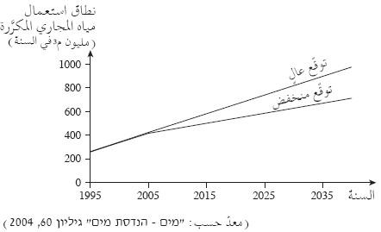
أ. صِف التوجه الذي يظهر في الرسم البياني، حسب التوقعين. (3 درجات)
ب. إقترح سببين ممكنين للفروق بين التوقعين. (4 درجات)
يكتفون في منشآت كثيرة لتطهير المياه بمعالجة أولية وبمعالجة ثانوية للمجاري، ولا يُجرون لها معالجة ثالثية.
جـ. (1) اشرح ما هي المعالجة الثالثية، واذكر طريقتين لمعالجة ثالثية للمجاري.
(2) لماذا لا يُجرون المعالجة الثالثية في جميع منشآت تطهير المياه؟
(8 درجات)

30. أ. الاستهلاك البيولوجي للأوكسجين (BOD) والاستهلاك الكيميائي للأوكسجين (COD) هما مقياسان لجودة المياه. ما الذي يقيسونه بواسطة هذين المقياسين؟ (5 درجات)
ب. في أية حالات يمكن الاكتفاء باسعمال فحوص الاستهلاك البيولوجي للأوكسجين، وفي أية حالات هناك حاجة لإجراء فحوص للاستهلاك الكيميائي للأوكسجين أيضاً؟ (5 درجات)

31. يشمل مشروع المياه القطري تسعة مجمّعات مائية. بُنيت المجمعات مفتوحة، لكن في بداية سنوات الألفين بدأوا بتغطيتها بأغطية خاصة.
وُجد في فحوص لجودة المياه بأنه في المجمعات المغطاة كان في المياه أقل بكتيريا وأقل طحالب، وكان تعكّر المياه أقل مما في المجمعات المفتوحة.
(معد حسب: גפני מ', מאגרים עם כיסוי, ירוק כחול לבן, גיליון 34, 2000)
- إقترح تفسيراً للفروق بين المجمعات المفتوحة والمجمعات المغطاة في كل واحد من المقاييس الثلاثة – تركيز البكتيريا، تركيز الطحالب، تعكر المياه. (9 درجات)
- إقترح أفضلية واحدة أخرى لتغطية المجمع المائي، بالإضافة إلى تحسين جودة المياه. اشرح إجابتك. (4 درجات)

32. قبل عدة سنوات حدث في وادي الحوّاطات (ألكسندر) تلوث ماتت على أثره اسماك ونباتات في الوادي. كان مصدر التلوث مجاري من معاصر الزيتون وصلت إلى الوادي، وانضمت هذه المجاري لمجارٍ بلدية أخرى جرت بشكل ثابت إلى الوادي.
(معد حسب: שיליאן ס', נחל אלכסנדר זוהם שוב, קול העיר נתניה, 7/11/97)
- إشرح كيف يمكن أن يؤدي جريان كمية كبيرة من المجاري إلى موت الأسماك والنباتات في الوادي. (4 درجات)
- أحد الحلول التي اقتُرحت للمشكلة كان إقامة سدود في الروافد المجاورة للبلدات الملوِّثة والتي تجري إلى وادي الحوّاطات، لإعاقة جريان المجاري إلى الوادي.
- كيف يمكن أن تساعد هذه السدود في تقليص التلوث في وادي الحوّاطات؟
- أذكر مشكلة واحدة يمكن أن تكمن في هذا الحل.
(8 درجات)
33. مشابه لسؤال 5 من القسم الأول.

34. مشابه لسؤال 6 من القسم الأول.

35. مشابه لسؤال 7 من القسم الأول.

36. مشابه لسؤال 8 من القسم الأول.

